Лабораторная работа №6
  - Отчет
Улитина Мария Максимовна
Содержание

1. Цель работы
Реализовать модель эпидемии SIR.

2. Задание
Создать рабочий каталог для кода. Установить необходимые пакеты. Выполнить предложенный код. Преобразовать код в литературный стиль. Сгенерировать из литературного кода: чистый код; jupyter notebook; документацию в формате Quarto. Выполнить код из jupyter notebook. Интегрировать документацию в формате Quarto в отчёт. Добавить в код в литературном стиле вычисление для набора параметров. Сгенерировать из литературного кода с параметрами: чистый код; jupyter notebook; документацию в формате Quarto. Выполнить код из jupyter notebook с параметрами. Интегрировать документацию с параметрами в формате Quarto в отчёт.

3. Выполнение лабораторной работы
Создадим базовый скрипт (рис. 1).
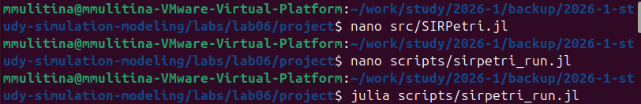
Рисунок 1: src
Запустим базовый прогон модели (рис. 2).
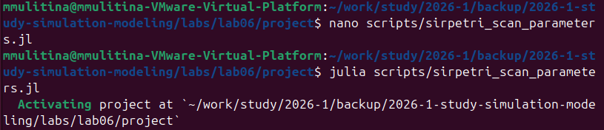
Рисунок 2: run
Запустим прогон модели c анимацией (рис. 3).
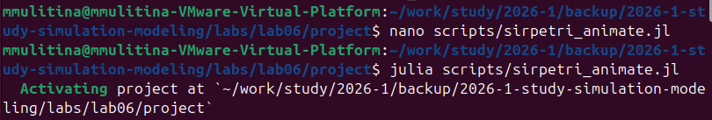
Рисунок 3: animate
Запустим прогон модели c отчетом (рис. 4).
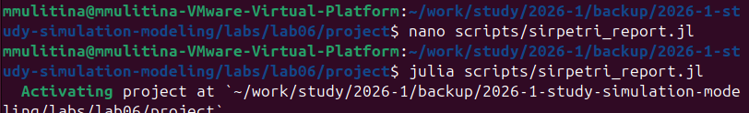
Рисунок 4: report
Создадим литературный код (рис. 5).
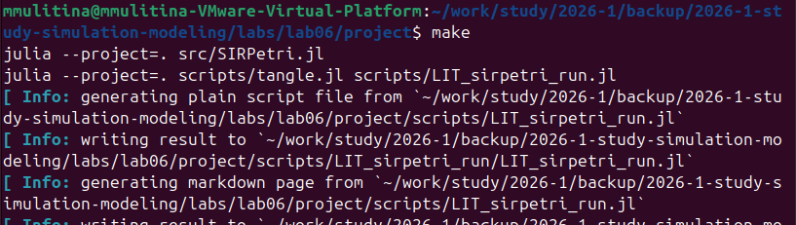
Рисунок 5: make

4. Выводы
Реализована модель эпидемии SIR.

Список литературы

